

“核舟破晓 青春启航”

南华大学核科学技术学院2025年毕业生晚会

策

划

书

南华大学核科学技术学院

2025年3月29日

一、活动背景
时光的沙漏悄然流转，如白驹过隙般匆匆。转瞬间，2025年已至，又到了凤凰花开的毕业季，南华大学核科学技术学院的学子们即将挥手作别校园生活。
在科技飞速发展的当下，核科学技术在能源革新、医疗进步、国防安全等领域发挥着无可替代的关键作用。南华大学核科学技术学院凭借深厚的学术积淀与优秀的师资队伍，在人才培养方面成绩斐然，源源不断为国家输送核科学领域的专业人才。
一直以来， “明德，博学，求是，致远”的校训激励着一届又一届学子砥砺前行。课堂上，同学们如饥似渴地汲取知识；实验室中，面对复杂的技术难题，他们凭借刚健自强的毅力不断探索，以敢为人先的勇气突破重重难关。与此同时，“两弹一星”精神融入他们的灵魂，激励着他们胸怀家国、勇担使命。
回首大学生活，2025届毕业生从初入校园时的青涩懵懂，成长为如今专业知识扎实、综合素质过硬的优秀人才，一路走来满是拼搏奋进的印记 。如今，毕业的钟声已然敲响，他们即将奔赴广阔天地，开启人生新篇。这场毕业典礼，既是对往昔岁月的深情回望，也是为他们送上的一场充满仪式感的启程礼，承载着学院的祝福与期许，愿他们在未来绽放无限光彩 。

二、活动主题
核舟破晓 青春启航
- 时间地点及参与人员
时 间：2025年6月8日
地 点：南华大学红湘校区南华礼堂
参与人员：核科学技术学院党委书记赵立宏、院长罗文、党委副书记徐婵娟，学工室全体教师，2025届毕业生。

- 筹备工作
- 前期筹备（4月12日—4月16日）
总负责人：邹子豪
1.筹备暖场视频。成立短视频剪辑制作小组，起草短视频剪辑脚本并面向全体毕业班级征集图片、视频、音频等短视频制作素材，负责人：曾毓鹏。
2.征集晚会节目。通过指定节目和发布通知征集两种方式筹备晚会节目，形成进入初审的节目清单。对接联系主持人，起草主持词，负责人：邹子豪。
3.确定物料需求。根据节目演出、场地布置、活动组织、个性定制的需要确定待购置的物料清单并整理形成报价表，负责人：康欣。
4.毕业生活动。24，23，22级学生制作毕业祝福贺卡，有学生会统一收集作为礼物送给毕业生。等等
详细分工请见附件2。
（二）节目排练及物料准备（4月17日-4月30日）
1.定稿晚会流程及与会人员和嘉宾名单
负责人：邹子豪
修订并确定最终晚会流程、与会人员和嘉宾名单。确定场地座位布置，完成座签和名签制作。
2.审核筛选确定登台节目及人员名单
负责人：李想
组织开展预选节目的初审和复审工作，5月7日进行节目初审，5月14日进行节目复审，确定最终登台的节目名单及人员清单。明确各节目的灯光、音乐需求，建立舞台管理工作人员与登台节目的对接渠道。完成主持人主持稿的审定和复核。
3.定稿暖场视频及其他宣传物料内容
负责人：曾毓鹏，郭潇雅
完成暖场视频定稿、入场券、邀请函、节目单设计，定做“我与核院同行的四年时光”主题图文宣传易拉宝、毕业晚会拍照KT板、毕业晚会签字板。设计并定做2025届毕业生毕业纪念品。
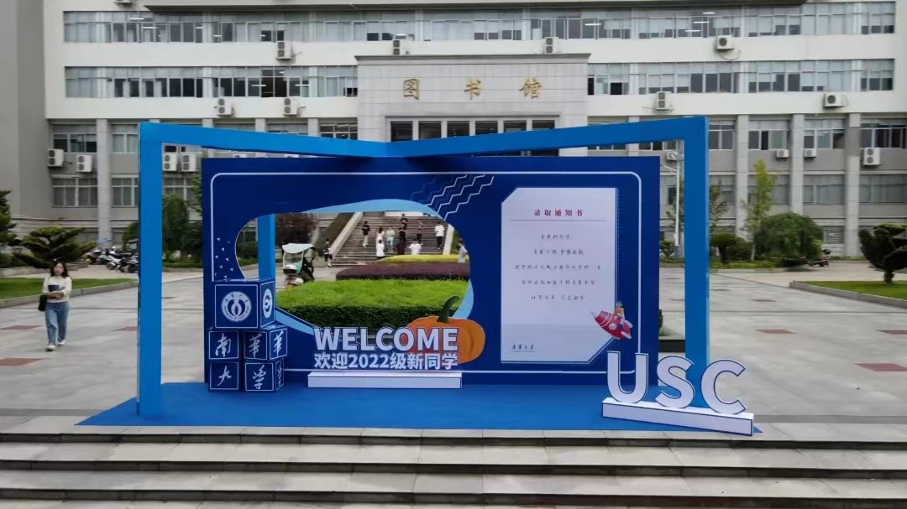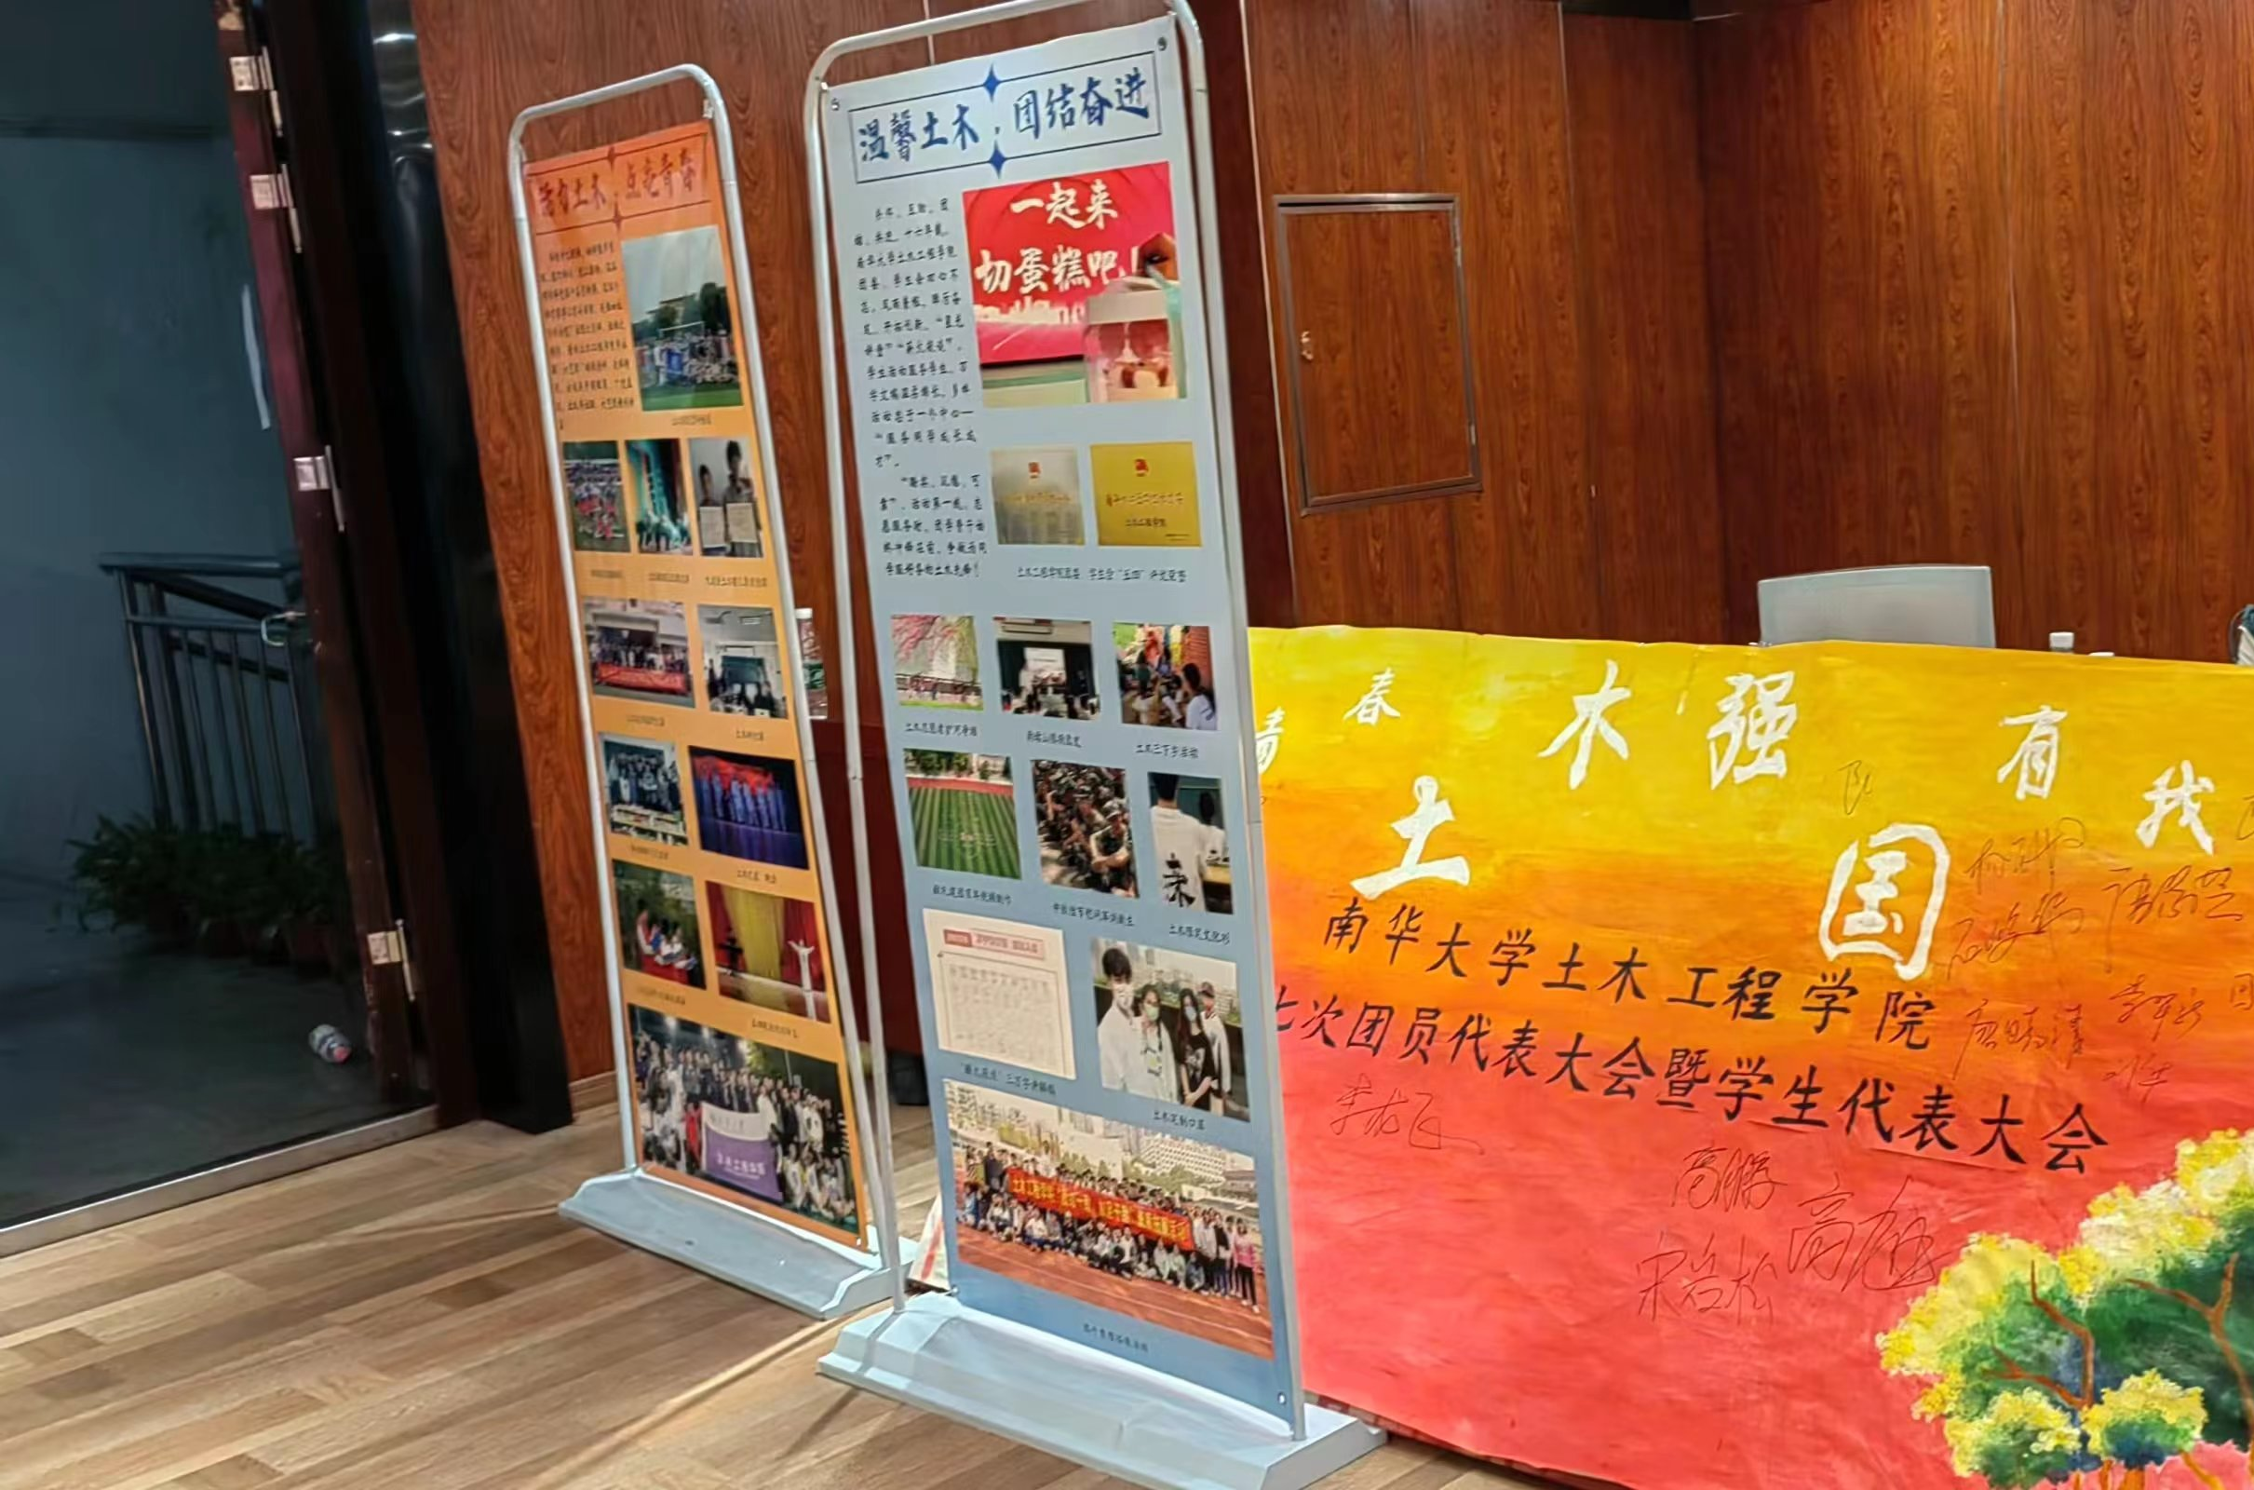
图 左：拍照KT板示例，右：易拉宝和签名板示例
4.确定物资购置清单及报价预算表
负责人：康欣
确定整场晚会需要购置的物料清单，对比联系适宜的供应商家，形成晚会活动报价预算表及采购信息清单。

（三）晚会预演（5月20日-5月24日）
总负责人：邹子豪
组织开展晚会现场布置预演，晚会节目登台彩排，晚会全流程彩排等工作。

附件：
1.南华大学核科学技术学院2025年毕业生晚会活动流程
2.南华大学核科学技术学院2025年毕业生晚会筹备工作详细分工表
3.南华大学核科学技术学院2025年毕业生晚会经费预算表（暂定）

共青团南华大学核科学技术学院委员会
南华大学核科学技术学院学生会
2025年3月29日
附件1

南华大学核科学技术学院2025年毕业生晚会
活 动 流 程
主持人：××× ×××

一、晚会主题
核舟破晓 青春启航
二、时间地点
时 间：2025年6月8日
地 点：南华大学红湘校区南华礼堂
三、与会人员
核科学技术学院党委书记赵立宏、院长罗文、党委副书记徐婵娟，副院长xxx学工室全体教师，2025届毕业生，学院全体团学干部，全体演职人员
四、活动流程
主持人：刘乐，张雅嫣，孙浩，刘晨曦
演出人员对接：周烨麟，李小权
舞台后台对接：欧韪纶，马明赫（负责部门：青年志愿者部，文体部）
放映厅对接：李想，任飞儿（负责部门：学业发展部，创新创业部）
礼仪队对接：王思萌，刘佳昕
晚会流程
1.播放暖场视频
2.主持人介绍与会领导和嘉宾
3.学院领导致辞
4.毕业生代表发言 李耀阳+研究生（待定）
5.晚会节目（第一部分）
6.中场互动（抽奖）
7.晚会节目（第二部分）
8.播放结尾视频，毕业生院领导合影

附件2
南华大学核科学技术学院2025年毕业生晚会筹备工作详细分工表

序号 | 工作任务 | 负责部门 | 负责人 | 截止时间 | 具体内容
1 | 通知发放及现场签到 | 综合联络部 | 张胜钦 | 5月13日 | 1.负责领导和嘉宾的联系工作，发放请柬  2.发放请柬：学院领导电子请柬  3.负责在节目正式开始之前确定好到场所有领导的称谓并交给主持人。  4.进行现场签到（包括研究生）  5.制作座位表
2 | 节目准备 | 文体部 | 王思萌  欧韪纶 | 5月6日 | 1.完成节目收集和筛选.音乐的收集及后期节目的排练.彩排工作；  2.主持人的选择；（暂定）  3.组织礼仪队伍确定礼仪队员;（暂定）  4.负责节目的编排及晚会全流程的衔接；  5.毕业晚会流程制作。  6.舞台联络以及演员联系安排。
3 | 第二课堂工作及物品保存 | 团委办公室 | 丁壹 | 5月13日 | - 发布相关工作人员通道活动与观众通道活动  - 协助其他部门做好晚会机动应急工作。  - 物资，奖品管理保存
4 | 宣传工作 | 宣传部 | 郭潇雅 | 5月13日 | 2.负责现场的摄相工作及后期报道工作  3.负责现场直播
5 | 嘉宾接待、幸运观众奖品发放 | 礼仪队 | 王思萌 | 5月25日 | 1.负责领导及嘉宾接待
6 | 设备管理 | 学业发展部  创新创业部 | 杨靓星  刘乐 | 5月25日 | 1.负责音响设备，灯光设备管理，侧屏播放等工作内容。
7 | 舞台工作 | 青年志愿者部  文体部 | 刘耀丹 | 5月25日 | 1.拉幕设备控制，道具搬运
8 | 物资采购 | 社会实践部 | 康欣  尤宜琳 | 5月20日 | 1.统计并采购晚会所需的各项物资  2.制作物资清单和报价表  3.“2025届核科学技术学院毕业晚会”应援荧光棒
9 | 场地布置 | 生活权益部  青年发展部 | 罗湘杰  颜芝慧 | 5月25日 | 1.前发放好节目单并发放矿泉水给领导及嘉宾。  2.确定场地布置，KT板，签字板
10 | 设计工作 | 宣传部  青年传媒中心 | 郭潇雅  曾毓鹏  李伟祺 | 5月18日 | 1.主题宣传易拉宝、宣传海报  2.邀请函、节目单、拍照KT板、手举牌，毕业晚会签字板  3.确定并定做并发放2025届毕业生毕业纪念品  5.制作暖场视频及结尾视频
12 | 现场对接 | 文体部 | 邹子豪 | 5月25日 | 1.各部门对接
13 | 文书工作 |  | 伍俊全 |  | 1．主持人台本，领导致辞
14 | 团学节目 |  | 何森林  陆哲鹏 |  | 1.排练团学节目
15 | 互动环节 |  | 莫骏宇
16 | 整体节目安排 |  | 张丁月

南华大学核科学技术学院2024年毕业生晚会
经费预算表（草案）

项目类别 | 内容 | 金额（元） | 小计（元）
晚会表演 | 1.主持人+全场表演人员妆发 | 500 | 4400
晚会表演 | 2.服装租借 | 1000 | 4400
晚会表演 | 3.租用乐器 | 500 | 4400
晚会表演 | 4.后台工作团队（音响灯光等） | 400 | 4400
晚会表演 | 5.节目需要 | 2000 | 4400
宣传制作 | - 视频制作剪辑 | 250 | 1000
宣传制作 | - 定做宣传海报横幅传单等 | 150 | 1000
宣传制作 | - 定做易拉宝 | 200 | 1000
宣传制作 | - 定做签名板 | 200 | 1000
宣传制作 | - 定做KT板 | 200 | 1000
物资材料 | - 场地布置材料（气球，彩带等） | 200 | 500
物资材料 | - 后勤必需品材料（矿泉水等） | 200 | 500
物资材料 | - 定做座签名签 | 100 | 500
会务需要 | - 定做纸质节目单 | 300 | 600
会务需要 | - 工作人员餐食 | 300 | 600
奖品纪念品 | 1.定做毕业生纪念品 | 2000 | 3000
奖品纪念品 | 2.采购抽奖奖品 | 500 | 3000
奖品纪念品 | 3.定做“2024届核科学技术学院毕业晚会”荧光棒 | 300 | 3000
奖品纪念品 | 4.其他毕业晚会应援物 | 200 | 3000
总计（元）：9500

备注：经费待定，以实际情况为准。

